Gestion des salariés en insertion

Définition
Salarié en insertion : Salarié de la SIAE qui est en CDDI ou sur un autre dispositif d'insertion.
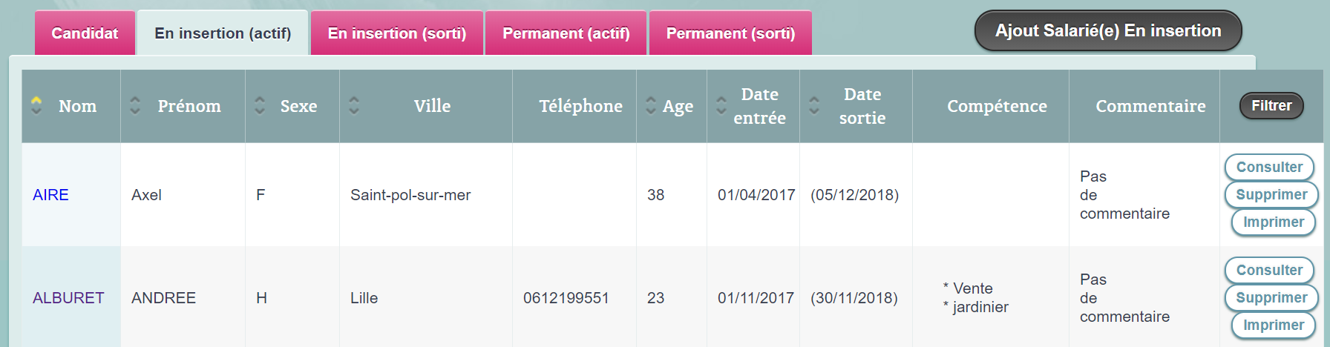
Un salarié est caractérisé par son statut (candidat, salarié en insertion, salarié permanent) et son état (Postulant, En contrat, Sorti).
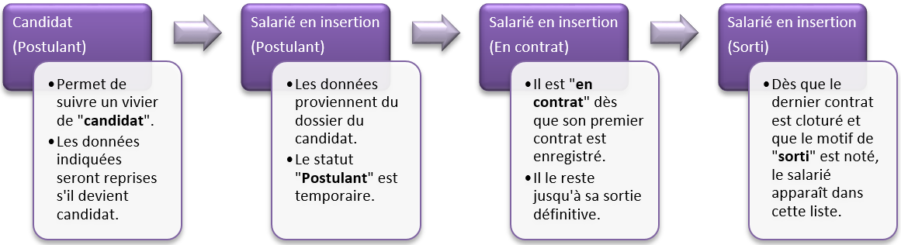

Étapes
Les étapes sont les suivantes :
* Une personne se présente dans votre structure. Si vous souhaitez commencer à l'enregistrer dans Ming vous allez créer un Candidat/Postulant. Si la personne ne travaille jamais dans la structure elle restera dans ce cas.
* Si vous l'embauchez, vous la passez en statut “Salarié en insertion”. Cependant elle reste dans l'état postulant tant que vous ne lui avez pas créé de contrat.
* Une fois le contrat créé elle passe à l'état “En contrat”. Elle va ensuite faire son parcours, avoir peut être plusieurs contrat.
* Et un jour elle va sortir. Vous créerez alors sa date et motif de sortie, elle passera à l'état “Sorti”.
* Si jamais elle revient dans votre structure, vous créerez un nouveau contrat et elle repassera en mode “en contrat”.
Remarque : vous n'êtes pas obligé d'utiliser toutes les notions. Si vous ne souhaitez pas utiliser les candidats vous pouvez créer directement un salarié en insertion. Si vous ne souhaitez pas utiliser les permanents vous n'êtes pas obligé d'en créer.

